**Тема уроку.** Поняття графічного редактора, його призначення. середовище растрового графічного редактора paint.

**Мета уроку:**

***Навчальна мета:*** ввести поняття комп'ютерної графіки; ознайомити учнів з графічним редактором, типами графічних файлів, навчити створювати графічні зображення у графічному редакторі MS Paint;

***Розвивальна мета*:** розвивати практичні навички роботи з ПК, мишею та клавіатурою, розвивати пізнавальні здібності учнів, логічне мислення, пам'ять,здібності до малювання за допомогою комп’ютера;

***Виховна мета:*** виховувати серйозне ставлення до вибору майбутньої професії, зацікавленість до предмета, бажання вчитися; виховувати увагу, обережність при роботі з обчислювальною технікою; формувати вміння об'єктивно оцінювати себе та інших.

**Тип уроку:** засвоєння нових знань.

**Обладнання:** комп'ютери, графічний редактор MS Paint, презентації «Кросворд», «Графічний редактор Paint», інструктивні картки, картки із завданнями.

**Хід уроку**

**І. Організаційний момент**

а) Продзвенів дзвінок

Починається урок,

Будемо старанно працювати

Щоб інформатику гарно знати!

Усміхнімось сонечку:

Здрастуй золотаве!

Усміхнімось один одному,

Погляньмо ласкаво!

Хай сьогодні в кожне серце

Урок додасть тепла!

А ще гостям усміхнімось,

Побажаємо добра!

б) Епіграфом нашого уроку є слова А. Ейнштейна «Мистецтво — вираження найглибших думок найпростішим способом.»

* Як ви розумієте це висловлювання?
* Які ви знаєте види мистецтва?

Сьогодні ми з вами ознайомимося з одним з видів сучасного мистецтва; дізнаємось, хто і як його застосовує. Цей вид мистецтва називають ***комп’ютерною графікою.***

**ІІ. Актуалізація опорних знань, навичок**

Інтерактивна технологія «мозковий штурм»:

Дати означення.

1. **Комп’ютер** – [електронно-обчислювальна машина](http://uk.wikipedia.org/wiki/%D0%95%D0%BB%D0%B5%D0%BA%D1%82%D1%80%D0%BE%D0%BD%D0%BD%D0%B0_%D0%BE%D0%B1%D1%87%D0%B8%D1%81%D0%BB%D1%8E%D0%B2%D0%B0%D0%BB%D1%8C%D0%BD%D0%B0_%D0%BC%D0%B0%D1%88%D0%B8%D0%BD%D0%B0), призначена для особистого використання також приймання, оброблення, зберігання і видачі [інформації](http://uk.wikipedia.org/wiki/%D0%86%D0%BD%D1%84%D0%BE%D1%80%D0%BC%D0%B0%D1%86%D1%96%D1%8F).
2. **Нетбук -** невеликий мобільний комп'ютер, основне призначення котрого полягає в доступі до [Інтернету](http://uk.wikipedia.org/wiki/%D0%86%D0%BD%D1%82%D0%B5%D1%80%D0%BD%D0%B5%D1%82) та роботі з офісними програмами. Нетбуки відрізняються компактними розмірами , невеликою вагою, низьким рівнем споживання електроенергії та відносно невисокою вартістю.
3. **Ноутбук -**  ([англ.](http://uk.wikipedia.org/wiki/%D0%90%D0%BD%D0%B3%D0%BB%D1%96%D0%B9%D1%81%D1%8C%D0%BA%D0%B0_%D0%BC%D0%BE%D0%B2%D0%B0) *notebook* — блокнот, блокнотний ПК) — портативний [персональний комп'ютер](http://uk.wikipedia.org/wiki/%D0%9F%D0%B5%D1%80%D1%81%D0%BE%D0%BD%D0%B0%D0%BB%D1%8C%D0%BD%D0%B8%D0%B9_%D0%BA%D0%BE%D0%BC%D0%BF%27%D1%8E%D1%82%D0%B5%D1%80), в корпусі якого об'єднані типові компоненти ПК, включаючи [дисплей](http://uk.wikipedia.org/wiki/%D0%94%D0%B8%D1%81%D0%BF%D0%BB%D0%B5%D0%B9), [клавіатуру](http://uk.wikipedia.org/wiki/%D0%9A%D0%BB%D0%B0%D0%B2%D1%96%D0%B0%D1%82%D1%83%D1%80%D0%B0) і вказівний пристрій (звичайно сенсорна панель або [тачпад](http://uk.wikipedia.org/wiki/%D0%A2%D0%B0%D1%87%D0%BF%D0%B0%D0%B4)), а також акумуляторні батареї.
4. **Планшет -** клас [ноутбуків](http://uk.wikipedia.org/wiki/%D0%9D%D0%BE%D1%83%D1%82%D0%B1%D1%83%D0%BA), обладнаних планшетним пристроєм рукописного введення, об'єднаним з екраном. Планшетний комп'ютер дозволяє працювати за допомогою спеціального пера,  [стилуса](http://uk.wikipedia.org/wiki/%D0%A1%D1%82%D0%B8%D0%BB%D1%83%D1%81) , або пальців, без використання [клавіатури](http://uk.wikipedia.org/wiki/%D0%9A%D0%BB%D0%B0%D0%B2%D1%96%D0%B0%D1%82%D1%83%D1%80%D0%B0) і [миші](http://uk.wikipedia.org/wiki/%D0%9C%D0%B8%D1%88%D0%BA%D0%B0).
5. **Смартфон** («розумний телефон») — мобільний телефон з розширеною функціональністю, кишеньковий персональний комп'ютер .

**ІІІ. Повідомлення теми уроку**

Маленька дитина не може виразити свої думки і бажання словами, але, взявши в руки олівець, вона вперто намагається щось намалювати. Ці малюнки — один із засобів самовираження маленької людини.

Чи пам’ятаєте ви свої перші дитячі книжки? Вони були кольоровими, з безліччю картинок. Хіба ж може бути цікавою дитяча книжка без картинок!

Сьогодні у ваших шкільних підручниках теж багато малюнків. Вони допомагають зрозуміти і засвоїти навіть найскладніший матеріал.

З графічними об’єктами ви стикаєтеся щодня. Це, наприклад, рисунок, діаграма, схема, графік, фотографія.

*А як ви розумієте, що таке графіка? (****Учні намагаються сформулювати означення.)***

Чим відрізняється комп’ютерна графіка від звичайної?

Існують спеціальні програми для роботи з текстом — текстові

редактори, а для роботи з графікою — ... (відповіді учнів) графічні редактори. Це й буде темою нашого сьогоднішнього уроку.

*Вступна бесіда за темою «Графічний редактор»*

**IV. Мотивація навчальної діяльності**

***Комп'ютерна графіка*** — це графіка, яка обробляється і відображається засобами обчислювальної техніки. Для відображення графіки використовують монітор, принтер, плоттер тощо. Комп’ютерна графіка увійшла в наш світ і змінила його. У всіх галузях науки, техніки, в медицині, в комерційній та управлінській діяльності використовують схеми, графіки, діаграми, побудовані за допомогою комп’ютера. Комп’ютерна графіка використовується в кіно, комп’ютерних іграх, поліграфії. Графічні редактори мають застосування в таких сферах, як медицина, наука, дизайн, інженерна графіка, ігри, фільми, мультиплікація, реклама.

Застосування комп’ютерної графіки не має меж, тому програми комп’ютерної графіки можуть використовувати люди різних професій, а саме**:**

* художники-ілюстратори;
* художники-мультиплікатори;
* художники-дизайнери;
* художники по рекламі;
* справжні художники-ілюстратори;
* фотографи та ретушери;
* поліграфісти;
* web-дизайнери;
* розробники web-сторінок;
* технічні редактори;
* вільні художники й дизайнери-початківці;
* оператори настільних видавничих систем;
* користувачі початківці та потенційні користувачі;
* будь-яка людина - художник, із масою творчих ідей та потенціалу.

Крім графічного редактора Paint є ще дуже поширені такі графічні редактори як CorelDRAW, який використовують для побудови векторних зображень і PHOTOSHOP для професійної обробки фотографій і фотомонтажу.

**V. Вивчення нового матеріалу**

Найчастіше розрізняють два види комп’ютерної графіки: ***растрову*** й ***векторну.***

**Растрові зображення** складаються з мозаїки пікселів. **Піксель** — це однотонно зафарбований квадратик, який є найдрібнішою одиницею цифрового зображення, що її можна редагувати. Зазвичай пікселі такі малі, що зливаються на екрані, через що зображення видається цілісним, хоча в разі його збільшення добре видно зернисту структуру.

Ви можете розкреслити на папері будь-який рисунок вертикальними і горизонтальними лініями так, щоб утворилася сітка з квадратними комірками. Заповніть кожну комірку однорідним кольором, що найбільше відповідає цій частині рисунка. У результаті ви отримаєте растровий рисунок. Це дуже схоже на схему для вишивки хрестиком, мозаїку або японський кросворд. *(Демонстрування рисунків.)*

На сьогоднішньому уроці ми розглянемо графічний редактор Paint.

Paint – це растровий редактор, що створює зображення у вигляді набору пікселів. Редактор Paint дозволяє виконувати за допомогою миші чорно-білі і кольорові малюнки. Інструментами редактора можна створювати контури і виконувати заливання кольором, малювати прямі і криві лінії, імітувати малю­вання олівцем і пензлем, вирізати, копіювати і вставляти різні фрагменти зображення тощо. Крім растрової графіки існує і векторна графіка, яка складається з геометричних фігур. Запуск програми *Paint* здійснюється натисканням на кнопку Пуск на панелі задач і вибором команди *Програми - Стандартні - Paint.* Після запуску відкривається головне вікно редактора.

**Інтерактивна вправа «Ажурна пилка».**

Учні об’єднуються у дві «домашні» групи за кольорами карток. Завдання для груп: ознайомитися з теоретичним матеріалом. Потім учні об’єднуються в «експертні» групи, куди потрапляють представники від кожної з «домашніх» груп. В кінці клас об’єднується в загальне коло для підбиття підсумків. Шляхом бесіди разом з вчителем обговорюється вивчений матеріал. **Запитання для учнів:**

1. Як запустити додаток Paint і відкрити графічний файл?
2. Назвіть елементи вікна Paint
3. Які кнопки розташовані на панелі інструментів?
4. Що таке основний і фоновий кольори? Як ними користуватися?
5. Як намалювати пряму лінію?
6. Як намалювати двогорбу криву?
7. Опишіть, як вводиться текст у малюнок.
8. Які інструменти для малювання геометричних фігур із замкненим контуром є в Paint?
9. Як задати колір контуру фігури? Як виконати заливання об'єкта кольором?
10. Чим відрізняється копіювання фрагмента малюнка від його переміщення?
11. Який чином очистити увесь малюно**к?**

**Завдання для І групи.**

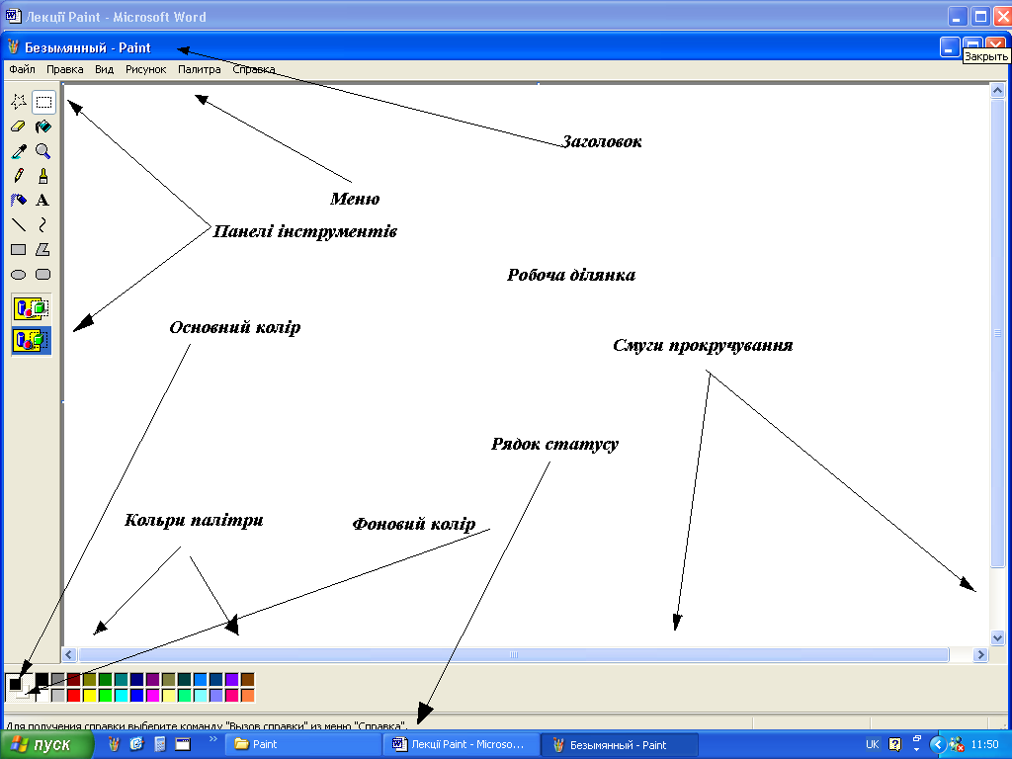

Рядок меню

**Рядок заголовку** – містить назву програми Paint та ім’я графічного файла.

**Рядок меню** розміщений під рядком заголовку, і виключає такі пункти:

**Файл** – організовує роботу з графічними файлами: створення, відкриття, збереження, друкування.

**Правка –** редагування малюнка.

**Вид –** управління зображенням деяких елементів вікна.

**Рисунок –** обробка малюнка.

**Параметри –** завантаження, зміна і збереження палітри кольорів.

**? або Справка** – виклик довідкової інформації.

**Завдання для ІІ групи.**

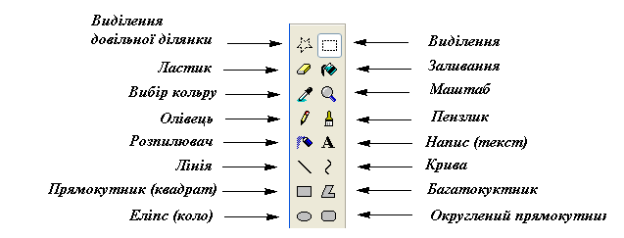

Олівець призначений для малювання ліній. Вибирають натискуванням кнопки карандаш. Після вибору інструменту курсор миші набирає форму олівця.

Пензель призначено для малювання довільних фігур. Вибирають натискуванням кнопки кисть. При цьому під панеллю інструментів з’являється вікно, якому можна вибрати форму пензля.

Розпилювач призначено для створення плавних тонових зображень.  
Гумка призначена для стирання малюнку до кольору фону.  
Заливка призначена для заповнення замкнених областей малюнку основним кольором фону.

Лінія цей інструмент призначено для малювання прямих ліній.  
Крива лінія цей інструмент призначено для малювання дуг. Для побудови кривої слід намалювати пряму лінію, встановити курсор миші у вершині дуги, натиснути одну з кнопок миші і переміщенням курсору змінити кривизну.  
Прямоугольник призначений для побудови прямокутників.  
Округлений прямокутник призначений для побудови прямокутника з округлими кутами.

Еліпс інструмент призначений для побудови кола і еліпса.  
*Для того щоб побудувати правильну фігуру (квадрата або кола) потрібно при побудові утримувати клавішу Shift.*

Многокутник цей інструмент призначений для побудови многокутників. Для побудови многокутника слід переміщувати курсор миші за контуром многокутника, натискуючи одну з кнопок миші у кожній з вершин, в останній вершині слід натиснути кнопку двічі. Якщо при переміщенні курсору утримується натиснутою клавіша Shift то многокутник міститиме тільки кути 90 градусів і 45 градусів.

Текст інструмент призначений для введення текстових написів на малюнках.  
Прямокутні ножиці  призначені для вирізання (виділення) прямокутного фрагмента малюнка.

Довільні ножиці призначені для вирізання довільного фрагменту малюнку. Для виділення довільної області слід встановити курсор у будь-яку точку на контурі області і при натисненні лівій кнопці описати курсором замкнену область.

**VІ. Закріплення вивченого матеріалу .**

**1.Гра «Закінчи речення» *(повторення правил техніки безпеки)***

* Заходити до комп’ютерного кабінету потрібно... (***спокійно, не поспішаючи***).
* Від монітора сиди на відстані... ***(не менше ніж 50 см).***
* На клавіші потрібно натискати... (***плавно, без різких ударів).***
* Суворо заборонено торкатися... ***(роз’ємів, проводів, кабелів).***
* Суворо заборонено вмикати і вимикати апаратуру без... (***дозволу вчителя).***

**2.Практична частина.**

**І група:** працює з програмою Paint **,** малюючи малюнок за зразком переглянутого ролика.

**ІІ група:** виконує тестування.

**1.Paint — це...**

*А)*текстовий редактор;

*Б)* графічний файл;

*В)*операційна система;

*Г)* графічний редактор.

**2.Який інструмент треба використовувати для зафарбування замкнених об’єктів?**

*А)*Палітра кольорів*;*

*Б)*Заливка;

*В*)Пензель;

*Г)*Олівець.

**3.Як називають інструмент, зображений на панелі інструментів у вигляді балончика з фарбою?**

*A)*Розпилювач;

*Б)*Заливка;

*В)* Пензель;

*Г)*Піпетка.

**4.За допомогою якої клавіші можна нарисувати пряму лінію, квадрат, коло?**

*A*)Alt;

*Б)*Ctrl;

*В)*Shift;

*Г)*CapsLock.

**5.За допомогою якого інструмента можна стерти об’єкт?**

*А*)Вирізання;

*Б*)Ластик;

*В*)Виділення;

*Г)*Прямокутник.

**6.За допомогою якого меню можна зберегти рисунок?**

А) *Файл;*

*Б)*Правка;

*В)* Вигляд,;

*Г)*Рисунок.

**7.Якого з інструментів у Paint не існує?**

*А)*Крива;

*Б)*Прямокутник;

*В)*Лінійка;

*Г)*Еліпс.

**8.За допомогою якого меню можна швидко очистити робочу область?**

*А*)Файл;

*Б)*Рисунок;

*В*)Правка;

*Г)*Вигляд.

**VII. Узагальнення, підсумки уроку** Розгадування кросворду(презентація).



Назви інструменти:

1. - валик
2. - олівець
3. - гумка
4. - еліпс
5. - розпилювач
6. - многокутник
7. - пензель
8. - - прямокутник



**VІІІ. Домашнє завдання.**

1. Вивчити конспект.
2. Намалювати вітальну листівку другу.